Бить или не бить - вот в чем вопрос.
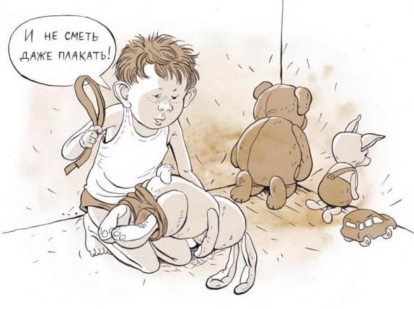

НАСИЛИЕ порождает новое НАСИЛИЕ

Ясно одно: даже «легкий шлепок» не годится в качестве воспитательного средства. Битье вызывает у детей ту же реакцию, что и у нас, взрослых. Мы отрицательно относимся к тем, кто по отношению к нам применяет насилие. Насилие порождает ответное насилие - железный закон. Малыши - даже если по ним сперва ничего не заметно - тоже мечтают о мести. И находят способы отплатить родителям. Например, провоцируя их. Это делал старший сын той моей знакомой. Он каждый день забивал унитаз туалетной бумагой - и каждый раз получал за это по рукам. Наконец вышедшая из себя мать задала ему настоящую трепку. В тот же вечер он снова забил унитаз бумагой.

При этом родители вовсе не хотят бить ребенка. Во время опроса 67% матерей и отцов заявили, что для них побои не являются воспитательной мерой. Тем не менее, 44,6% подростков сообщили, что часто получали оплеухи, 30,8% помнят, что дело хотя бы раз доходило до побоев. Лишь 18% указали, что их никогда не били. Таким образом, многие родители дают волю рукам, хотя считают это неправильным. Часто они испытывают из-за этого чувство вины. Матери говорят, что они бьют детей потому, что не знают, как поступить. Или действуют под нажимом собственной матери (или мужа), настаивающих: «За эти дерзости надо его (ее) крепко проучить». Проверим себя: когда мы особенно рискуем сорваться? Обычно тогда, когда чувствуем свое бессилие, срываем свое раздражение на ребенке, который довел нас до белого каления. То, что родители могут иногда выйти из себя, нормально. То, что в состоянии аффекта возникает желание «крепко врезать» этому маленькому извергу, - по-человечески можно понять. Но никак не принять. Мы чувствуем это по жгучему стыду и огорчению, которые охватывают нас из-за того, что мы не смогли сдержаться - даже если это был «всего лишь» шлепок. Самое меньшее, что потом можно сделать, это попросить прощения. Надо учиться как-то обуздывать свою ярость. Я, например, мысленно считаю до десяти - пока пик озлобления не пройдет. Одна из моих подруг яростно стирает, пока ей самой не станет смешно. Помогает также, если на какое-то время выйти из комнаты.

Часто все усугубляется тем, что нервы у нас и так уже на пределе. Потому что поссорились с мужем... Потому что измучили тяжелые проблемы и мы не знаем, что делать с нашими страхами и заботами. В таких случаях срывы случаются чаще.
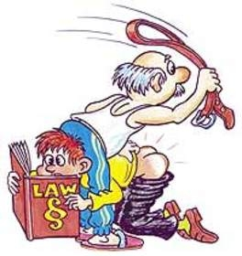
НЕПОСЛУШНЫЕ хотят внимания

Семья - очень чувствительная структура. Каждый влияет на других, чувствует настроение других. Если в доме что-то не ладится, то это замечает и ребенок. Он становится строптивым - и тем самым еще больше раздражает родителей: им кажется, что они вообще уже ни с чем и никогда не смогут справиться.

Разумеется, отказ от побоев не означает, что детям все должно сходить с рук. Надо установить определенные границы и следить, чтобы они соблюдались. В рискованных ситуациях надо действовать решительно: на улице взять непослушного ребенка за руку, как бы он ни сопротивлялся, двухгодовалого малыша, который дергает других за волосы, увести, даже если он будет реветь.
Мать удирающих мальчишек могла бы объяснить им, что позволит ходить в сад лишь в том случае, если они не будут убегать на улицу. Если же они все-таки убегут, не выпустит больше их из дому. Это должно повторяться до тех пор, пока они не станут соблюдать уговор. Одновременно матери следует поразмыслить, что скрывается за этой провокацией. У детей, которые злят родителей, всегда есть какое-нибудь скрытое желание, например, они хотят, чтобы им уделялось больше внимания. Так, упомянутая мать подрабатывает в качестве няни. На своих времени почти не остается. Тем не менее она могла бы выкроить часок в день, посвящаемый играм и общению только со своими мальчиками. Это покажет им: не надо каждый раз что-нибудь вытворять, чтобы добиться внимания мамы.
